

**SOLIDARITES TERRITORIALES ET STRATEGIES POUR LA RESILIENCE DU LITTORAL A LA SUBMERSION MARINE**

 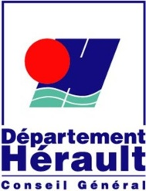 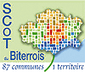

**Atelier de restitution Jeudi 13 mars**

**- Faculté d’Economie de Montpellier -**

|  |  |
| --- | --- |
| **NOM** |  |
| **PRENOM** |  |
| **INSTITUTION** |  |
| **VILLE** |  |
| **FONCTION** |  |
| **MAIL** |  |
| **N° DE TELEPHONE** |  |

**Cette fiche d’inscription est à renvoyer avant le 8 mars à**

**Nicole Lautredou (**[**Nicole.Lautredou@inserm.fr**](mailto:Nicole.Lautredou@inserm.fr)**)**